Протокол отладки Информационная система "ООО Обувь"
Дата проведения: 1 марта 2026
Версия ПО: 1.0
Разработчик: Ткач Валерия Евгеньевна
Цель отладки: Проверка работоспособности всех модулей информационной системы "ООО Обувь", выявление и устранение ошибок, проверка соответствия функциональным требованиям.
Методы отладки
Метод | Описание
Статическая отладка | Проверка кода на наличие синтаксических ошибок
Динамическая отладка | Запуск приложения и тестирование функционала
Модульное тестирование | Проверка каждого модуля отдельно
Интеграционное тестирование | Проверка взаимодействия модулей
Нагрузочное тестирование | Проверка работы с большим объемом данных

Ошибки в модуле авторизации
№ | Описание ошибки | Причина | Способ исправления | Статус
1 | При вводе неверного пароля ПО закрывалось | Отсутствовала обработка ошибки | Добавлен блок обработки ошибок с выводом сообщения | Исправлено
2 | Права доступа пользователя «Гость» были неправильны | Мог видеть все объекты базы как | Настроены права доступа правильно | Исправлено
3 | Не выполнялась проверка роли для пользователя | Ошибка в логике определения прав пользователя | Переработана логика проверки ролей при входе в систему | Исправлено
Ошибки в модуле товаров
№ | Описание ошибки | Причина | Способ исправления | Статус
4 | Товары не отображаются при фильтрации по артикулу | Ошибка в запросе фильтрации | Переписан запрос для правильной фильтрации по артикулу | Исправлено
5 | Не обновляется список товаров после изменения их данных | Отсутствовала актуализация данных в списке | Добавлена актуализация списка товаров после изменений | Исправлено
6 | Сортировка товаров по цене не работает | Ошибка в логике сортировки | Исправлена логика сортировки товаров по цене | Исправлено
Ошибки в модуле редактирования товаров
№ | Описание ошибки | Причина | Способ исправления | Статус
7 | Ошибка при попытке сохранить товар с отсутствующими обязательными полями | Отсутствовала проверка обязательных полей | Добавлена проверка обязательных полей перед сохранением | Исправлено
8 | Не отображается форма редактирования товара после его создания | Ошибка в обработке события отображения формы | Переписан код для корректного отображения формы редактирования | Исправлено
9 | Не учитываются скидки при добавлении товаров в заказ | Ошибка в расчетах скидок | Переписан расчет с учетом всех возможных скидок | Исправлено
10 | Не сохранялся путь к изображению | Неправильный путь в хранилище | Добавлена папка для изображений и обработка путей | Исправлено
11 | При загрузке изображения не удалялось старое | Отсутствовало удаление в процедуре | Добавлено удаление старого файла перед сохранением | Исправлено
Ошибки в модуле заказов
№ | Описание ошибки | Причина | Способ исправления | Статус
12 | Не обновляется состояние заказа после его редактирования | Ошибка в механизме обновления статуса заказа | Добавлена процедура для актуализации статуса заказа | Исправлено
13 | Не осуществляется корректная проверка остатков при заказе | Ошибка в алгоритме проверки остатков | Исправлена логика проверки остатков товаров | Исправлено
Ошибки в модуле базы данных
№ | Описание ошибки | Причина | Способ исправления | Статус
14 | Не обновляются данные при добавлении нового товара в базу | Ошибка в запросе на добавление данных | Исправлен запрос для корректного добавления данных | Исправлено
15 | При поиске данных по нескольким полям не учитываются все параметры | Не был настроен фильтр по всем полям | Переписан запрос для работы с несколькими полями фильтра | Исправлено
21 | Ошибка при импорте данных из внешнего источника | Некорректный формат импортируемых данных | Обновлена процедура импорта данных | Исправлено
Ошибки интерфейса
№ | Описание ошибки | Причина | Способ исправления | Статус
23 | Не отображаются данные на форме при первом открытии | Ошибка в загрузке данных при инициализации формы | Переработан механизм загрузки данных при открытии формы | Исправлено
Результаты тестирования функциональности
Авторизация
Функция | Ожидаемый результат | Фактический результат | Статус
Ввод правильных данных | Пользователь успешно авторизуется | Авторизация прошла успешно | Ок
Ввод неправильного пароля | Появляется сообщение об ошибке | Ошибка отображена | Ок
Тестирование работы с товарами
Функция | Ожидаемый результат | Фактический результат | Статус
Отображение товаров | Все товары загружаются корректно | Загрузка прошла успешно | Ок
Фильтрация по цене | Товары фильтруются по цене | Фильтрация работает | Ок
Добавление товара | Товар добавляется в список | Добавление прошло успешно | Ок
Редактирование товара | Изменения сохраняются | Редактирование прошло успешно | Ок
Результаты работы с заказами
Функция | Ожидаемый результат | Фактический результат | Статус
Создание заказа | Заказ сохраняется в базе | Заказ добавлен корректно | Ок
Изменение статуса заказа | Статус обновляется | Статус изменен успешно | Ок
Удаление заказа | Заказ удаляется из базы | Заказ удалён успешно | Ок
Тестирование интерфейса
Функция | Ожидаемый результат | Фактический результат | Статус
Переход между экранами | Переход осуществляется без ошибок | Переходы работают корректно | Ок
Отображение элементов по ролям | Элементы скрываются в зависимости от роли | Всё скрывается правильно | Ок
Печать отчета | Отчёт формируется корректно | Отчёт сгенерирован | Ок
Управление базой данных
Функция | Ожидаемый результат | Фактический результат | Статус
Импорт данных | Данные импортируются без ошибок | Данные успешно импортированы | Ок
Очистка базы данных | База данных очищается от старых записей | Очистка прошла успешно | Ок
Сохранение данных | Данные сохраняются в базе | Сохранение прошло успешно | Ок
Тест с пустой базой данных
Действие | Результат | Статус
Запуск программы | .dt создается автоматически | Ок
Вход под администратором | Успешная авторизация | Ок
Просмотр товаров | Пустой список | Ок
Тест с тестовыми данными
Параметр | Значение | Результат | Статус
Количество товаров | 30 | Загружаются все | Ок
Товары со скидкой >15% | 8 | Подсвечены зеленым | Ок
Товары с нулевым остатком | 3 | Подсвечены голубым | Ок
Количество заказов | 10 | Загружаются все | Ок
Тест с большим объемом данных
Параметр | Значение | Результат | Статус
Товары | 500+ | Загружаются без задержек | Ок
Заказы | 100+ | Все стабильно | Ок
- Проверка обработки исключительных ситуаций
Ситуация | Обработка | Сообщение пользователю | Статус
Ошибка при сохранении данных | Обработка исключения | "Ошибка сохранения данных. Повторите попытку позже." | Ок
Удаление товара из заказа | Блокировка | "Товар в заказах, удаление запрещено" | Ок
Попытка добавить существующий товар | Блокировка | "Товар с таким наименованием уже существует." | Ок
Второе окно редактирования | Блокировка | "Форма уже открыта" | Ок
Превышен лимит количества товаров в заказе | Блокировка | "Файлы импорта не найдены" | Ок
Невозможно завершить заказ из-за отсутствия товаров | Блокировка | "Невозможно завершить заказ, товары отсутствуют." | Ок
Проверка соответствия требованиям
Модуль 1 (База данных)
Требование | Выполнение
3 нормальная форма | Ок
Ссылочная целостность | Ок
Первичные и внешние ключи | Ок
Импорт данных | Ок
ER-диаграмма | Ок
Модуль 2 (Приложение)
Требование | Выполнение
Авторизация с ролями | Ок
Отображение ФИО | Ок
Вход как гость | Ок
Подсветка строк по скидкам | Ок
Отображение цены со скидкой | Ок
Единый стиль | Ок
Модуль 3 (Редактирование товаров)
Требование | Выполнение
Сортировка, фильтрация, поиск | Ок
Добавление товара | Ок
Редактирование товара | Ок
Удаление товара | Ок
Загрузка изображений | Ок
Проверка отрицательных значений | Ок
Блокировка множественных окон | Ок
Модуль 4 (Заказы)
Требование | Выполнение
Просмотр заказов | Ок
Добавление заказа | Ок
Редактирование заказа | Ок
Удаление заказа | Ок
Выбор пункта выдачи | Ок
Проверка наличия товара | Ок
Скриншоты работы системы
Окно входа
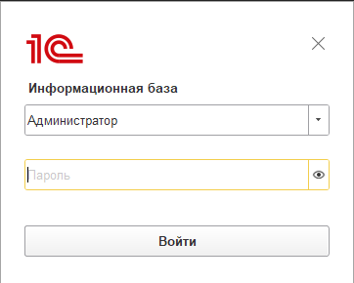
Интерфейс администратора
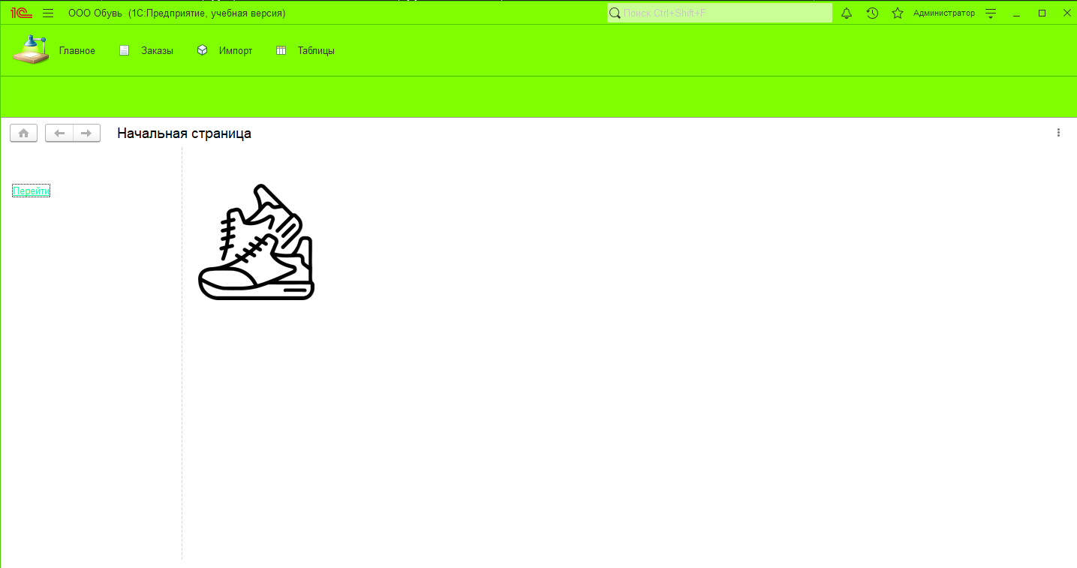
Редактирование товара
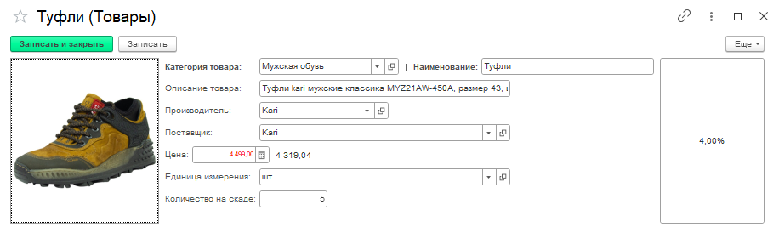
Управление заказами
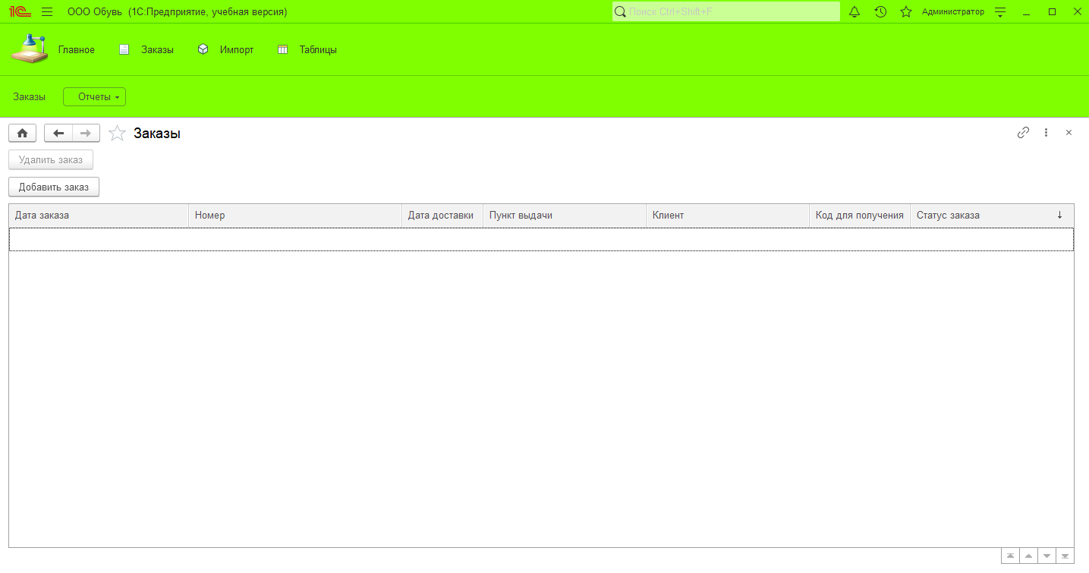
Импорт данных
